Escuela Normal de Educación Preescolar

Licenciatura en Educación Preescolar

Ciclo escolar 2021-2022

Curso: Estrategias para el Desarrollo Socioemocional

Nombre del titular: Profesora Alejandra Isabel Cárdenas González

Cuarto semestre Sección B

Alumna

Samantha de León Huitrón Ramos Número de lista: 5

UNIDAD I-BASES TEÓRICAS DEL DESARROLLO DE LAS HABILIDADES SOCIOEMOCIONALES.

Las competencias emocionales

Saltillo, Coahuila de Zaragoza.

3 de marzo de 2022

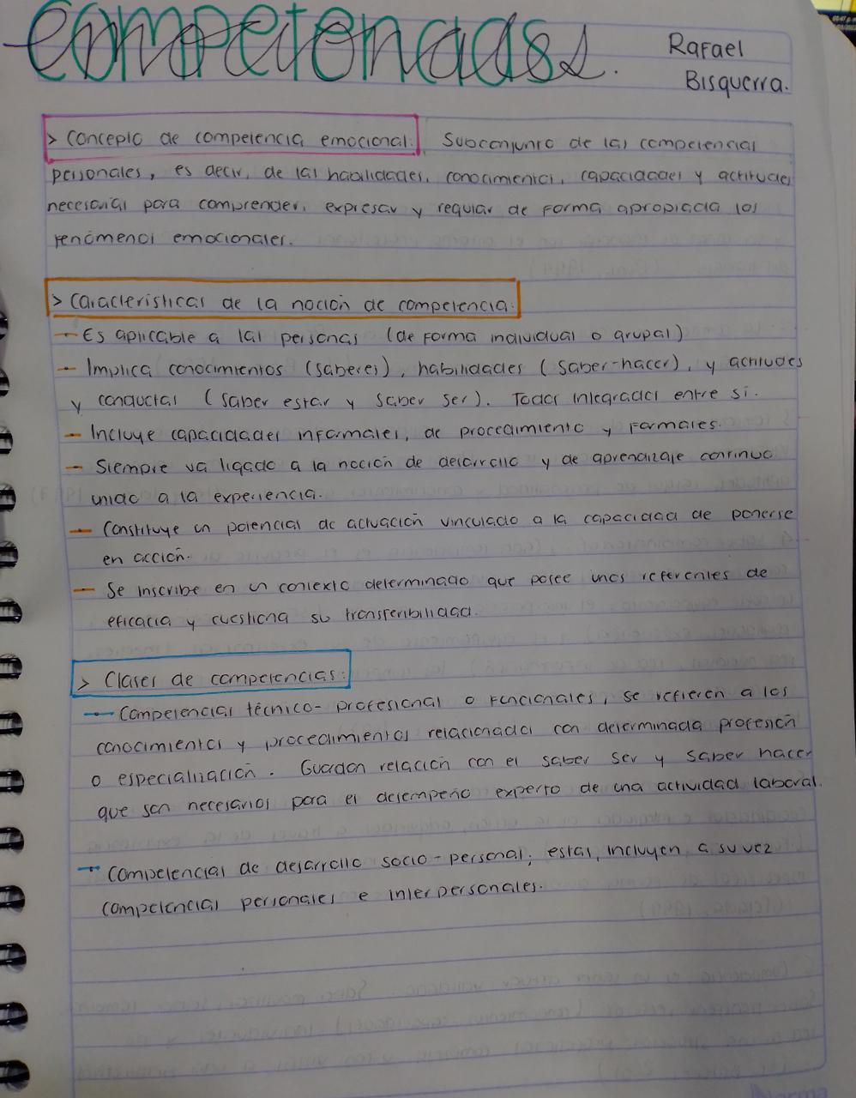

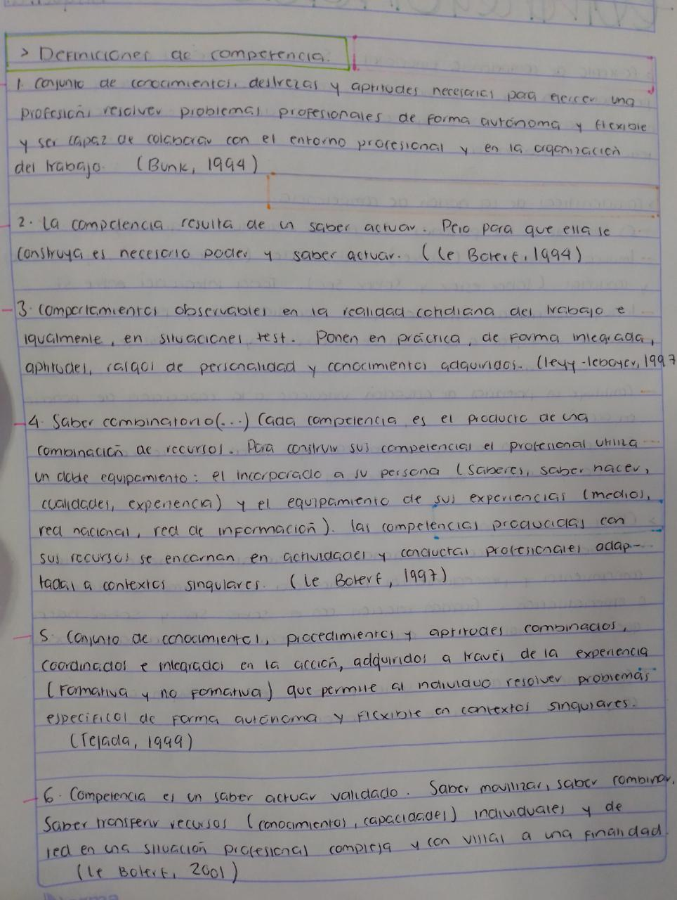

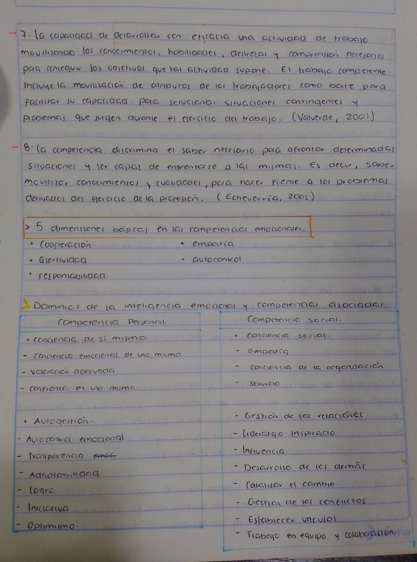

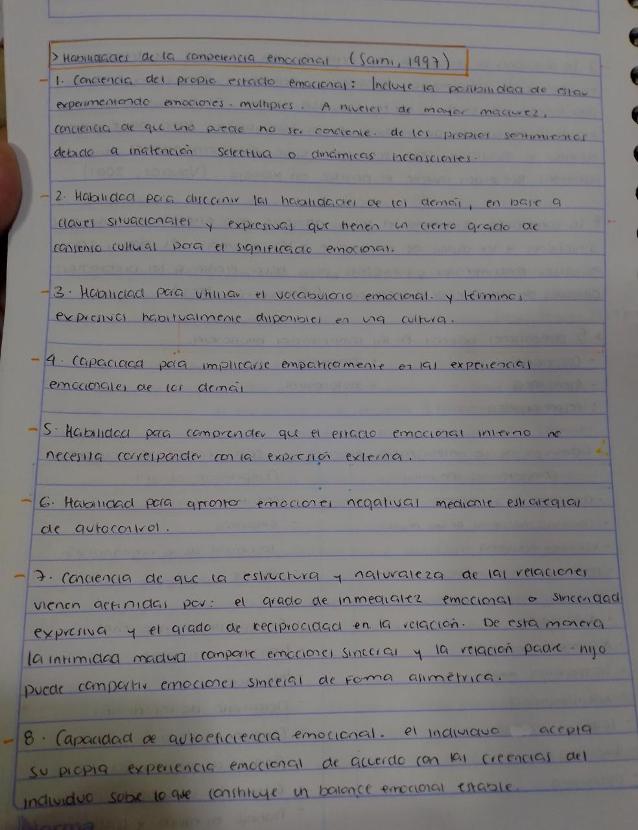

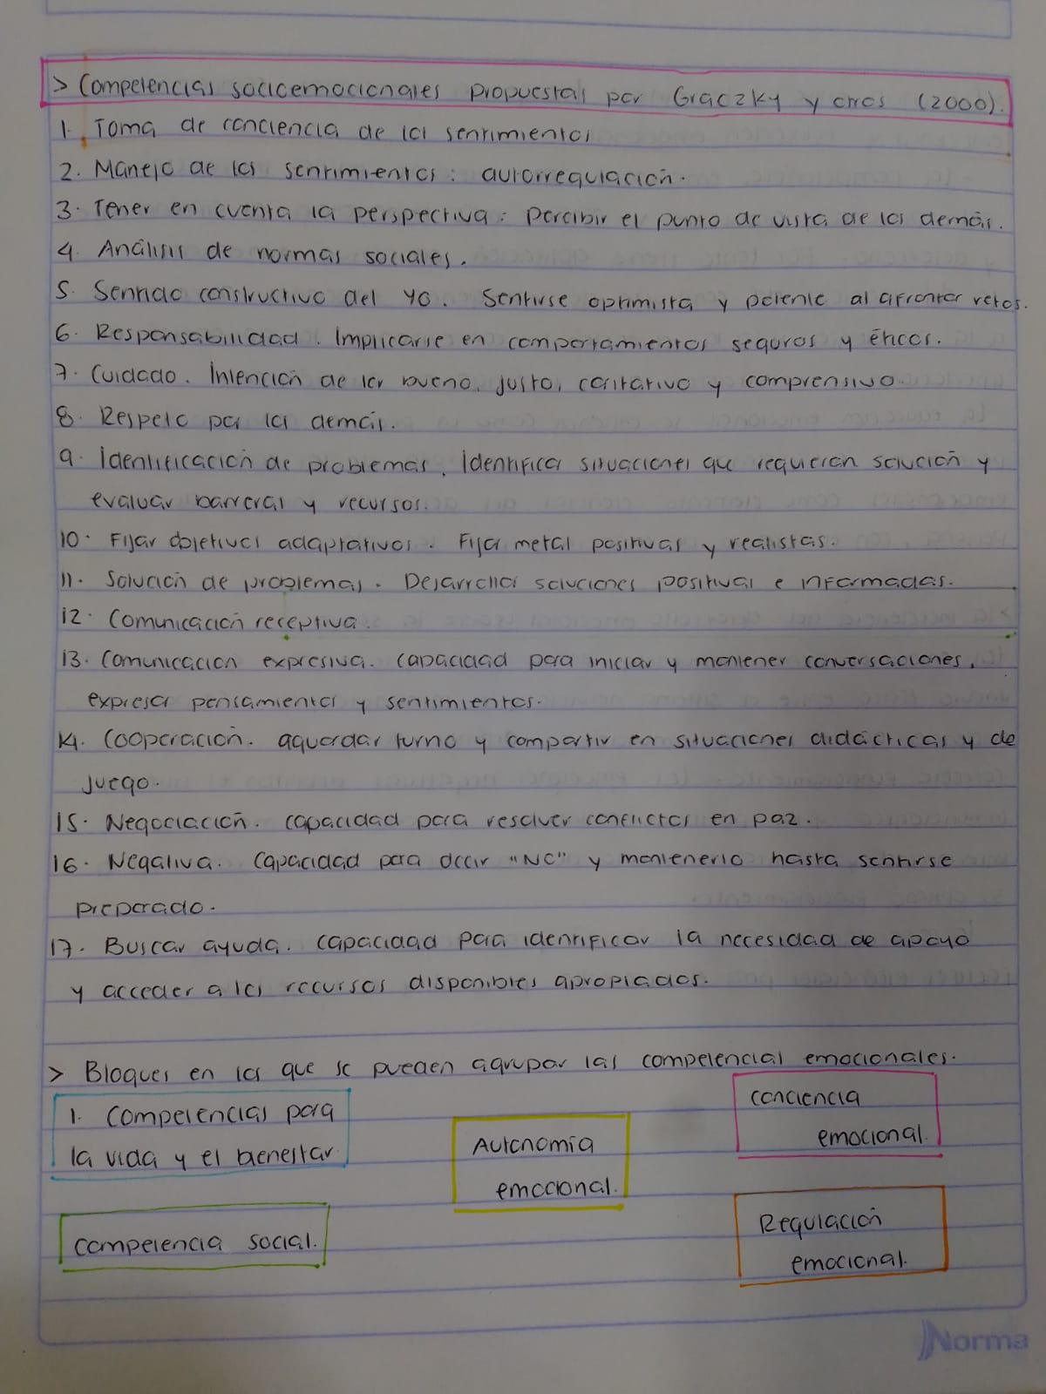

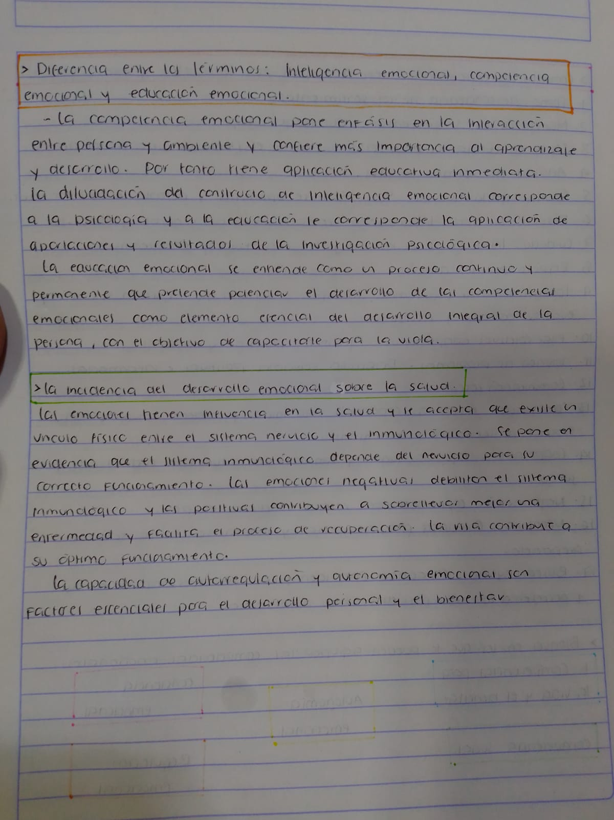

Bibliografía.

Bisquerra Alzina, R., y Escoda, N. P. (2007). Las competencias emocionales.